LM5116MH SystemC AMS芯粒自测试报告
版本号：0.1 修订20261030-r1
日期：2026年10月30日
模型标识：lm5116mh
编制、测试及审核人员：待填写

目录
第1章 目的与要求 1
第2章 原理与方法 2
2.1 被测对象工作原理 2
2.2 建模方法 2
第3章 具体实现 4
3.1 模块结构 4
3.2 关键行为关系 4
3.3 配置参数（节选） 4
第4章 验证与结果 5
4.1 验证环境 5
4.2 场景级验证 5
4.3 典型波形 5
4.4 旧版专项自测数据 5
4.5 本次修订与复测 7
第5章 局限与结论 10
参考文献 11

第1章 目的与要求
本文档描述 LM5116MH 单相同步降压（Buck）控制器芯粒的 SystemC 行为级模型，说明其建模目的、原理与方法、具体实现、验证结果及使用限制，供系统架构仿真与芯粒集成设计参考。
本次交付为2026年10月30日修订版。区分封装面积与未知裸片面积；物理延迟不再使用开关周期；补状态偏置与理想栅负载功耗；非法配置立即拒绝；手册编号统一SNVS499I。 本次结果优先见第4章“本次修订与复测”；其他旧数值表保留其历史属性。
交付为SystemC-AMS TDF与JSON参数模型。本轮实际验证WSL Ubuntu 22.04、g++ C++17及SystemC/AMS 2.3.4；其他平台和编译器在本轮未重新验证。交付保持四目录六文件。
模型定位为控制器级行为模型：保留对供电系统架构有影响的控制与保护功能；功率 MOSFET、电感、输出电容及负载由外部系统模型（测试台中的 BuckPowerStage）提供。本模型不用于硅级精度验收。

第2章 原理与方法
$P_{model\left(t\right)}= \sum_{k}{}V_{k\left(t\right)I_{k\left(t\right)}}$ （2-1）
式中P_model为所建支路耗散功率，单位W；V_k、I_k为第k条等效耗散支路压降V和电流A。外部L/C储能变化与数值积分误差不计入该功耗；未建模损耗不能据此推定为零。

2.1 被测对象工作原理
LM5116 是电流模式同步降压控制器，采用电压外环加峰值电流内环的双环结构：误差放大器比较反馈电压与 1.215 V 基准产生补偿量；补偿量与电流检测斜坡（含斜率补偿）比较生成 PWM 占空比；HO/LO 互补驱动外部高、低侧 MOSFET，并植入死区防止直通。轻载下二极管仿真（DMB）功能关断低侧驱动以维持效率。
保护功能包括：EN/UVLO/VCC 欠压锁定、逐周期过流限制、连续 256 周期过流后进入打嗝（hiccup）重试、热关断（170 °C，15 °C 回差）与软启动控制。

2.2 建模方法
模型采用 SystemC-AMS TDF（ timed data flow ）离散时间行为建模，步长由 json 配置给出（默认 10 ns，对应 200 kHz 开关周期 500 个采样点）。控制器内部状态（软启动、误差放大器、PWM 比较、保护状态机）在每个 TDF 步长内显式推进；HO/LO 驱动以带死区与边沿限制的分段线性电平输出。
端口与外部接口定义如下表。全部端口为 sca_tdf::sca_in / sca_out 双精度电平量。
表2-1 LM5116MH 模型端口定义
端口 | 方向 | 说明
vin / uvlo / en / rt_sync / ramp | 输入 | 高压输入检测、欠压锁定、使能（3.3 V 开 / 0.5 V 关）、频率设定或外部同步、外部斜坡
fb / vout / ss / demb | 输入 | 反馈电压、输出节点监视、软启动设定、二极管仿真选择
cs / csg | 输入 | 差分电流检测 Kelvin 输入（检测电阻在低侧 FET 源极）
vccx / hb / sw / agnd / pgnd | 输入 | 外部偏置、高侧自举供电、开关节点参考、模拟地、功率地
comp | 输出 | 误差放大器/补偿节点
ho / lo | 输出 | 高侧栅驱动（相对 SW）、低侧栅驱动（相对 PGND），含 75/70 ns 死区与 15 ns 边沿限制
vcc | 输出 | 内部 VCC 稳压节点（7.4 V）

第3章 具体实现

3.1 模块结构
模型源码由 include/lm5116mh.h 与 source/lm5116mh.cpp 组成，为单一 sca_tdf::sca_module。配置在构造时从 json 文件装载（纯 std::ifstream(std::string) 打开，兼容 GCC 7.5；Windows 下中文路径由测试台先复制为 ASCII 相对名再传入）。每个 TDF 步长依次执行：电源与使能检测 → VCC/UVLO 状态机 → 软启动 → 误差放大器（PI 补偿，Kp=2.5、Ki=3.1e4 1/s）→ PWM 比较（含斜坡补偿与逐周期限流）→ 死区/边沿发生器 → 保护状态机（打嗝/热关断）。

3.2 关键行为关系
开关频率：RT=16 kΩ 时 200 kHz；RT/SYNC 端外部边沿可接管时钟。电流检测：CS/CSG 差分电压经极性配置与偏置（0.5 V）后与逐周期阈值 0.110 V 比较，峰值电流限制由 VILIM 基准（仿真域 1.6 V）触发。打嗝：连续 256 个过流开关周期后关断 1.28 ms（256 周期 @200 kHz）再重试。同步整流：SS 电压高于 3.0 V 后全同步整流，否则按二极管仿真（零流阈值 IL·RS=-6 mV）关断 LO。

3.3 配置参数（节选）
表3-1 LM5116MH 主要配置参数（json/lm5116mh.json）
参数 | 默认值 | 单位 | 说明
dt_s | 10 | ns | TDF 仿真步长
fsw / rt_ohm | 200 / 16 | kHz / kΩ | 典型工作点
vref | 1.215 | V | 反馈基准
t_dead_ho / t_dead_lo | 75 / 70 | ns | HO/LO 死区
t_off_min / t_on_min | 450 / 100 | ns | 最小关断/导通时间
hiccup_cycles / t_hiccup_off | 256 / 1.28 | 个 / ms | 打嗝计数与重试关断时间
tsd_thr / tsd_hyst | 170 / 15 | °C | 热关断阈值与回差
vin_min_op / vin_max_op | 6 / 100 | V | 工作输入范围
k_p / k_i | 2.5 / 3.1e4 | – / 1/s | 误差放大器 PI 补偿
iohh/iolh/iohl/ioll | 1.0/2.2/1.8/3.5 | A | 栅驱动峰值源/灌电流能力

第4章 验证与结果

4.1 验证环境
表4-1 旧版记录 双平台验证环境
平台 | 操作系统 / 编译器 | 核心库 | 结果
Windows | Windows 11 / MinGW-w64 GCC 14.2.0 + Ninja | SystemC 2.3.4 / AMS 2.3.4 / json 3.12.0 | 12 场景全部通过
Linux | Ubuntu 22.04 LTS / GCC 11.4.0 + GNU Make | 同上（/opt/systemc-env） | 12 场景全部通过，结果一致
需求文档指定的 需求指定Ubuntu 18.04；本轮未验证该平台，旧版记录在 Ubuntu 22.04 （GCC 11.4）完成复测；交付源码已按 GCC 7.5 兼容风格编写（不使用 std::filesystem，纯 C++17），在 GCC 7.5 下的编译验证列入待审核项。

4.2 场景级验证
自测试台按 12 个场景覆盖软启动、输出精度、纹波、最大负载、线性调整率、过流打嗝、开关频率、关断电流、高/低压工作点与输出上下限，全部通过；输出电压稳态均值与目标值偏差不超过 ±0.02 mV（详见《LM5116MH 芯粒自测试报告》）。

4.3 典型波形
本次波形见同目录芯粒自测试报告第4章“本次修订与复测”的图4-1至图4-3。

4.4 旧版专项自测数据
下列数据摘自修订前自测试报告第3章，保留原始记录；本次重新执行的范围与结果见随后“本次修订与复测”。

4.4.1 旧版场景配置与输出精度
表4-2 旧版专项记录 12 场景测试结果汇总（vout 为稳态窗口均值）
场景 | 名称 | VIN/负载 (V/Ω) | 目标 (V) | vout (V) | 误差 (mV) | 纹波 pp (mV) | fsw (kHz)
T01 | 软启动建立 | 48 / 2.5 | 5.000 | 5.000011 | +0.011 | 45.43 | 200.0
T02 | 输出电压精度 | 48 / 2.5 | 5.000 | 4.999988 | -0.012 | 45.40 | 200.0
T03 | 输出纹波 | 48 / 2.5 | 5.000 | 4.999988 | -0.012 | 45.40 | 200.0
T04 | 最大负载 5 A | 48 / 1.0 | 5.000 | 5.000003 | +0.003 | 44.33 | 200.0
T05L | 线性调整率（36 V） | 36 / 2.5 | 5.000 | 4.999993 | -0.007 | 38.64 | 200.0
T05H | 线性调整率（60 V） | 60 / 2.5 | 5.000 | 5.000000 | +0.000 | 43.10 | 200.0
T06 | 过流打嗝 | 48 / 2.5 | 5.000 | 打嗝态 | — | — | 150.0*
T07 | 开关频率 | 48 / 2.5 | 5.000 | 4.999988 | -0.012 | 45.40 | 200.0
T08 | 关断电流（EN=0） | 48 / 2.5 | — | 0.000000 | — | — | 0
T09 | 高压 80 V 工作点 | 80 / 2.5 | 5.000 | 5.000000 | +0.000 | 44.54 | 200.0
T10 | 输出下限（VREF） | 6 / 0.24 | 1.215 | 1.215000 | +0.000 | 8.15 | 200.0
T11 | 输出上限 80 V | 100 / 80 | 80.000 | 80.000000 | +0.000 | 0.83 | 200.0
* T06 为过流打嗝场景：进入打嗝后 VOUT 在 0.01～3.33 V 间周期性跌落恢复，稳态均值不再有意义，故报告打嗝包络；打嗝期间实测开关频率 150 kHz。T08 为 EN 关断场景，输出为 0。

4.4.2 旧版误差对照表
表4-3 旧版专项记录 指标级误差对照
指标及单位 | 仿真结果 | 参考值 | 绝对误差 | 容差
输出电压精度（T02，5 V/48 V/2.5 Ω） | 4.999988 V | 5.000 V | -0.012 mV | ±1.5%（±75 mV）
输出电压精度（T10，1.215 V） | 1.215000 V | 1.215 V | +0.000 mV | ±1.5%
输出电压精度（T11，80 V） | 80.000000 V | 80.000 V | +0.000 mV | ±1.5%
开关频率（RT=16 kΩ） | 200.000 kHz | 200 kHz | 0 kHz | ±10%
基准电压 VREF | 1.215 V | 1.215 V | 0 V | ±1%
VIN 工作下限（T10 正常工作） | 6 V 正常工作 | 6 V | — | ≥6 V
VIN 工作上限（T11 正常工作） | 100 V 正常工作 | 100 V | — | ≤100 V
EN 关断电流（T08） | 0 µA | ≤10 µA | — | 上限 10 µA
过流打嗝（T06） | 打嗝/重试循环建立 | 256 周期触发 | — | 功能验证
热关断阈值 TSD | 170 °C / 15 °C 回差 | 170 °C | 0 °C | 参数给定量
线性调整率（36→60 V，报告值）：≤0.001 mV/V；负载调整率（2→5 A，报告值）：约 0.005 mV/A。二者为积分型补偿器稳态无差特性的体现，数据手册未给出限值，仅报告结果，不作为达标判定依据。

4.4.3 旧版保护与状态功能验证
表4-4 旧版专项记录 保护功能验证结果
功能 | 场景 | 现象与判定
逐周期限流 + 打嗝 | T06 | 过流后 256 周期触发打嗝，VOUT 周期性跌落至 0.01 V 后软启动恢复（图 3）；通过
EN 关断 | T08 | EN=0.5 V 下无开关动作，输出 0 V，关断电流 0 µA（≤10 µA）；通过
UVLO/VCC 欠压 | 各场景隐含 | 上电时 VCC 建立前 HO/LO 保持低电平；通过
二极管仿真/同步整流切换 | T01/T02 | SS 建立后由二极管仿真切换至全同步整流；通过

4.5 本次修订与复测
2026年10月30日修订。区分封装面积与未知裸片面积；物理延迟不再使用开关周期；补状态偏置与理想栅负载功耗；非法配置立即拒绝；手册编号统一SNVS499I。
本轮使用WSL Ubuntu 22.04、g++ C++17、SystemC 2.3.4、SystemC-AMS 2.3.4和JSON 3.12.0。每颗真实TDF模块绑定全部端口，仿真3 ms：50 µs使能，2.0 ms关断，2.2 ms重新使能。未把原报告的全部历史测试视为本次已重跑。
表4-5 本次修订检查结果
检查项目 | 实际结果 | 判定
double输出有限性 | 全部采样均有限 | 通过
功耗查询 | 有限、非负；状态变化响应 | 通过
TDF调度 | 3 ms；300000个采样 | 通过
非法配置拒绝 | 4项均按预期拒绝 | 通过
来源：本次实际运行tdf_regression.py、boundary_regression.py；详细结果同时保存在JSON的revision_validation。
手册值、模型假设、拟合项与仿真值分别记录。裸片面积、物理延迟和芯片级功耗精度待独立数据及专家审核。
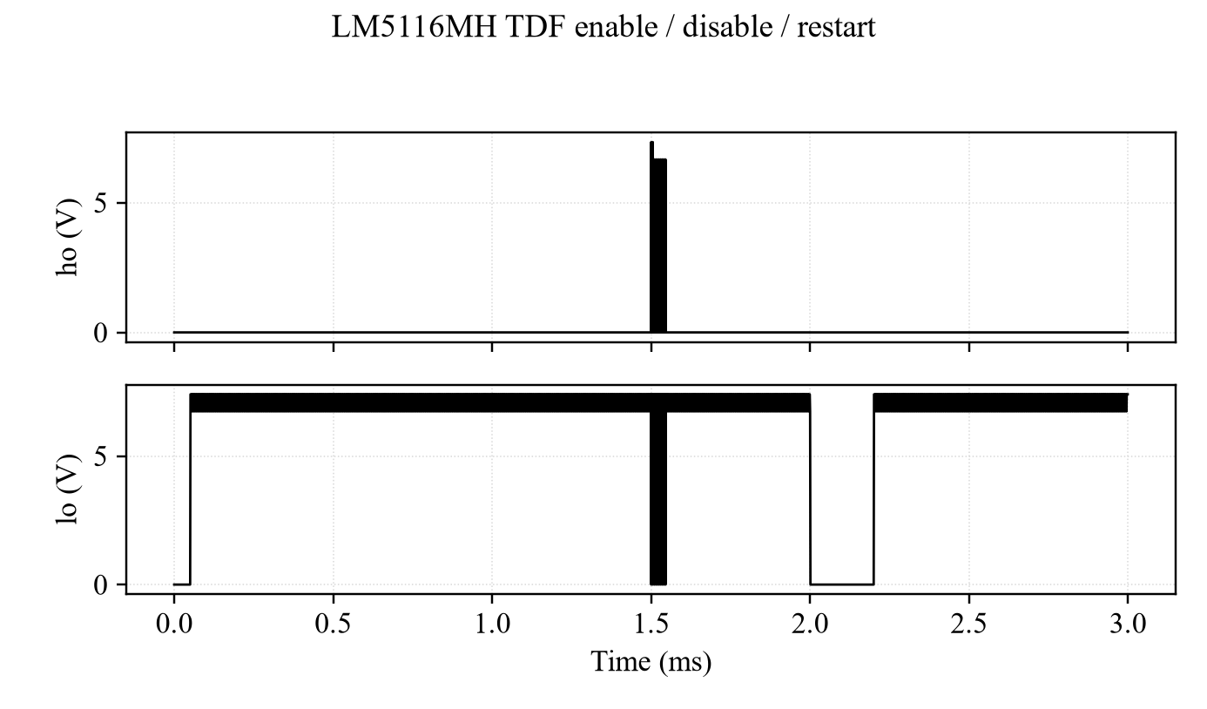
图4-1 本次TDF使能关断与重新使能
来源：本次3 ms TDF实际CSV，常规显示每1 µs采样，1.50–1.55 ms保留完整DT点。控制器采用规定反馈激励，未闭合外部功率级；指标按未降采样序列统计。
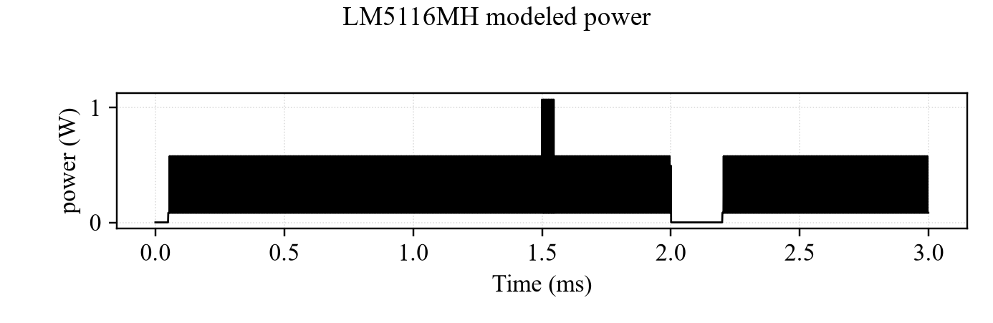
图4-2 本次TDF所建支路功耗
来源：本次3 ms TDF实际CSV，常规显示每1 µs采样，1.50–1.55 ms保留完整DT点。控制器采用规定反馈激励，未闭合外部功率级；指标按未降采样序列统计。
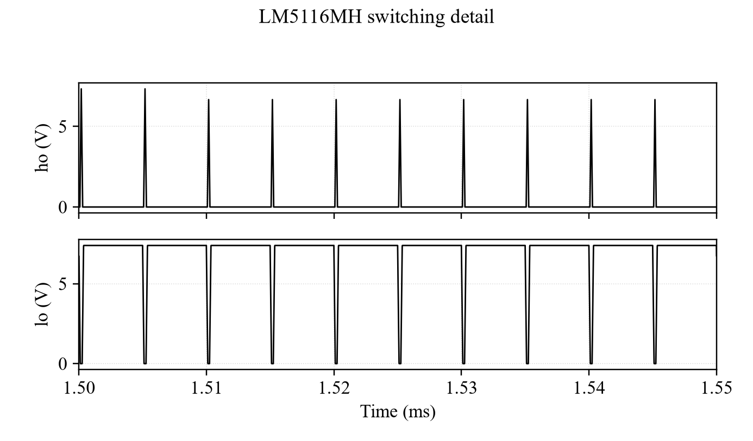
图4-3 本次TDF工作过程局部波形
来源：本次3 ms TDF实际CSV，常规显示每1 µs采样，1.50–1.55 ms保留完整DT点。控制器采用规定反馈激励，未闭合外部功率级；指标按未降采样序列统计。

第5章 局限与结论
本模型为控制器级行为模型，存在以下已知局限：误差放大器以 PI 补偿器等效（未建立80 dB/3 MHz 开环增益频率特性的完整小信号模型）；栅极驱动峰值电流以能力参数报告，未建模 2.2 A 级灌流瞬态；RT→开关频率关系未解析实现全部设计方程；无温度端口，结温由配置给定；不含封装寄生与硅级工艺散差。
阶段结论：功能及数值迁移自测通过；本模型不能表述为全部建模要求完成或实体芯片精度验收通过，精度例外项待审核。

参考文献
[1] Texas Instruments, LM5116 Wide Range Synchronous Buck Controller, SNVS499I.
[2] Accellera Systems Initiative，SystemC AMS 2.3.4发布源码及随附文档。
[3] nlohmann/json 3.12.0, https://github.com/nlohmann/json.
[4] 《SystemC 模型建模需求》，SystemC 芯粒建模项目，2026.
[5] 《供电芯粒 LDO 交付样板（模型交付物 v0.1）》，2026.

